회 의 록
회의주제 | 미팅 준비 회의
회의 일자/시간 | 2025.05.13 / 10:30~ | 작성자 | 오유솔
회의장소 | 교실/7층 팀프로젝트룸
소 속 | 참석자 성명
교육생 | 김수연, 노동림, 오유솔, 최수창
고객사
기타(강사 등)
회의내용
# 13일 회의 - UI 디자인 중심 회의(PM님 요구사항 정리), 로고 디자인

메인 페이지 구조 확정
- 예·적금, 대출을 통합 페이지로 두고, 별도 탭이 아닌 필터링 기반으로 상품을 노출하기로 함.
- 상단에 4개 배너를 로테이션으로 배치하고, 각 배너 클릭 시 “로드맵” 또는 해당 상품 상세 페이지로 바로 이동하도록 설계.
- 햄버거 메뉴(줄 3개) 클릭 시 전체 메뉴(상단바·하단바 포함)를 오버레이 형태로 보여주고, 닫기(×) 버튼으로 해제하도록 결정.
검색·필터링 방식
- 메인 페이지에서는 별도의 검색 창 대신, 페이지 상단에 필터(연령·저축 가능 금액·목표 기간 등)를 노출하여 필터링 후 상품을 리스트로 보여줌.
- 예·적금 페이지는 설문 기반 추천 필터를 도입하여 사용자 응답에 따라 개인화된 상품을 보여주기로 함.
- 대출 페이지는 별도의 설문 없이 체크박스 형태 필터(목적, 상환 기간, 금리 범위, 신용 등급 등)만으로 최대한 많은 대출 상품을 노출하기로 함.
입력 항목 및 값 설정
- 저축 가능 금액: 최소 10만원부터 시작, 자유 입력 형태를 우선 검토하되, 필요 시 구간별 선택으로 전환.
- 대출 필터: 생활비·학자금·사업자금 등 목적 선택지, 전체 선택 기능 추가, 금리 최소·최대값 입력란 및 알림창 구현 검토.

다음 단계 및 일정
- 크롤링으로 가져올 대출·예적금 상품 데이터를 정리하여 표 형식으로 입력.

+) 디자이너와 협업하여 로고 디자인
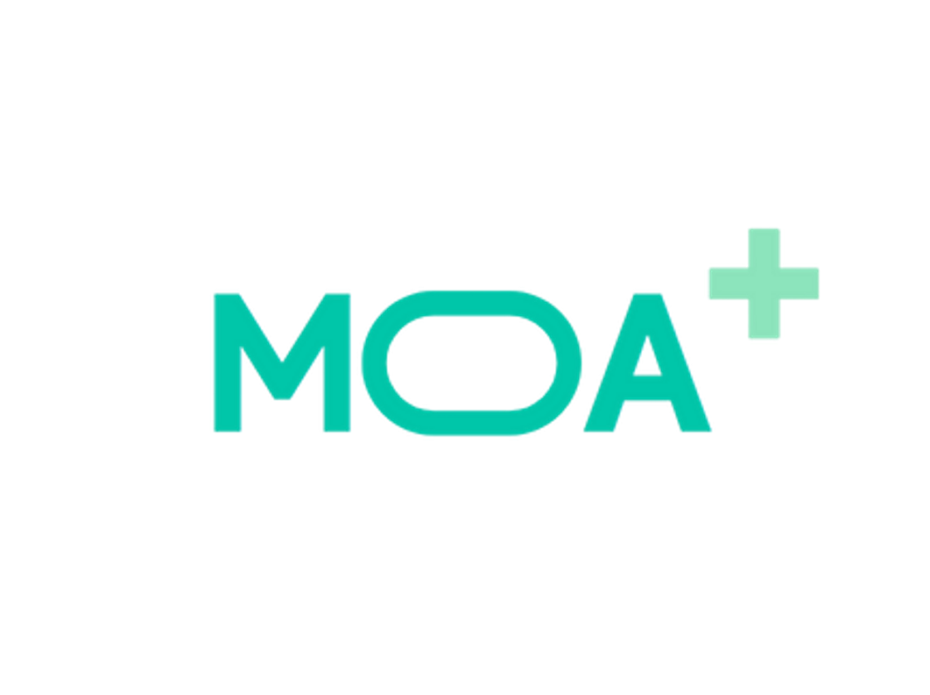
https://www.canva.com/design/DAGnSvD5PNA/FhyUO-hfKSjIEPTtxtHnvg/edit

회의 결과 및 향후 일정

